Coquillettes en gratin
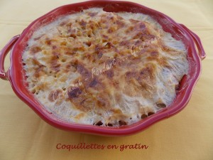 Pour 4 Croquants-Gourmands
- 250 g de coquillettes
- 1 oignon
- 125 g d'allumettes de lardons fumés
- 1 petite branche de thym
- 300 ml (315 g) de lait
- 450 ml (450 g) d'eau
- 50 g de comté râpé
- 50 g de parmesan râpé
- poivre du moulin
- sel aux herbes
1 plat à gratin - Préchauffage du four à 180°C
Verser les pâtes dans un plat à gratin. Ajouter le parmesan et mélanger.
Éplucher et émincer finement l'oignon.
Mettre les allumettes de lardons dans une casserole sur feu vif avec les oignons émincés et laisser revenir sans ajouter de matière grasse, pour les faire dorer légèrement.
Ajouter alors le lait, l'eau, le thym effeuillé et du poivre.
Porter le mélange a ébullition et rectifier l'assaisonnement (sel aux herbes).
Verser le mélange bouillant sur les coquillettes. Saupoudrer avec le comté râpé.
Enfourner pour 35 minutes : Les pâtes sont cuites et tout le liquide est absorbé.
Servir les coquillettes en gratin bien chaudes.

